КТ-3. Дизайн
Тема проекта: «Разработка веб-приложения для ежедневного повторения заданий ЕГЭ по русскому языку»

1. Основные экраны
Интерфейс выполнен в тёмной цветовой гамме с одним акцентным розовым цветом. Розовым выделяются выбранные ответы и основные кнопки, белым — правильные ответы. Прототип экранов разработан в Figma.
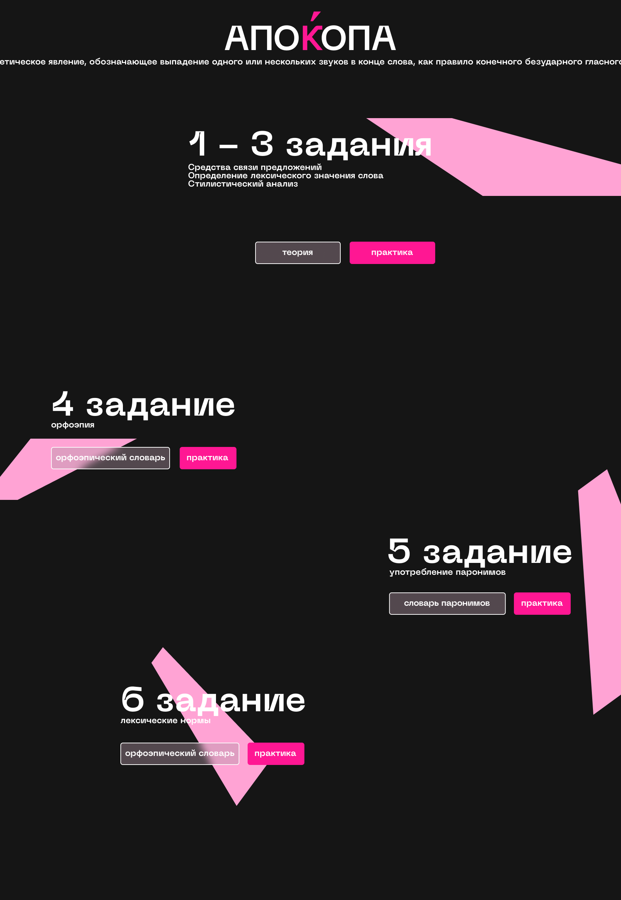
Рисунок 1 — Главная страница
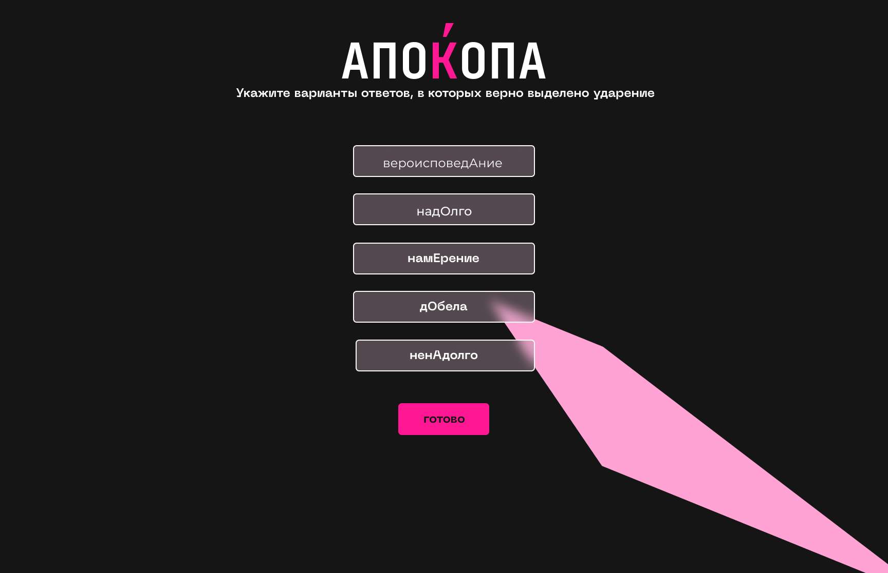
Рисунок 2 — Задание 4

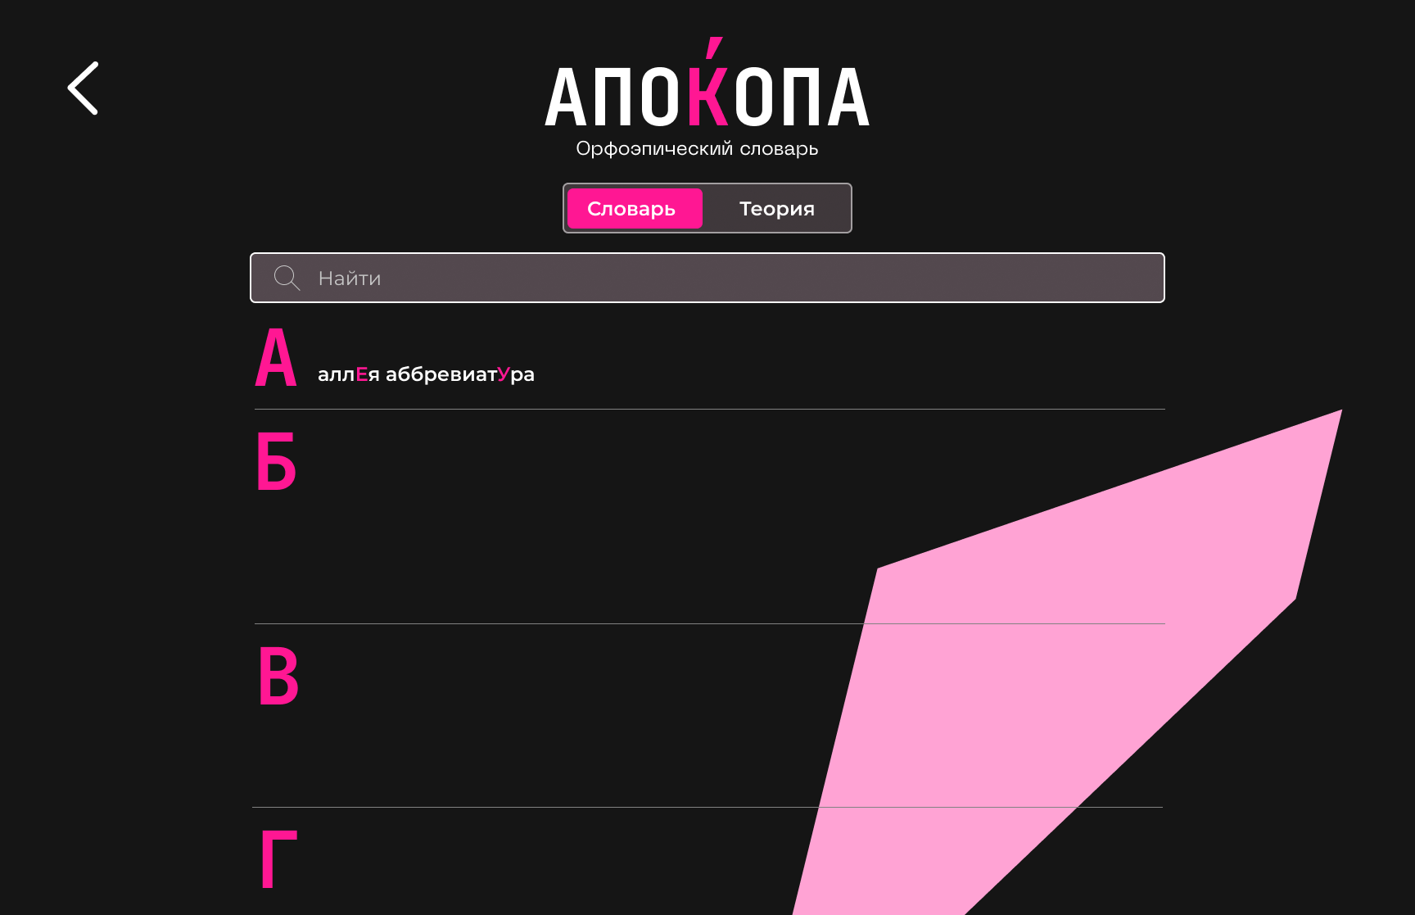
Рисунок 4 — Теория

2. Навигация
С главной страницы пользователь переходит к теории, потоку или раунду по выбранному заданию. Меню доступно на любой странице и ведёт на главную, в смешанный поток и в раздел «Мои ошибки». На внутренних страницах есть кнопка возврата. Схема переходов приведена на рисунке 5.
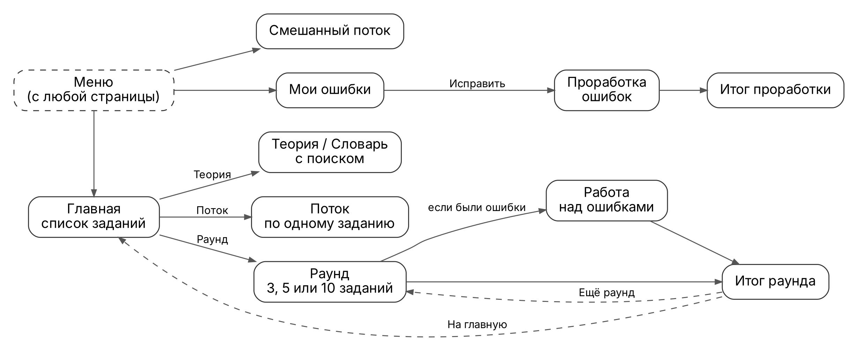
Рисунок 5 — Схема навигации

3. Ключевые сценарии
Каждый сценарий из КТ-2 проходится по следующим экранам:
- Сценарий 1: главная → поток → экран после ответа → следующее задание.
- Сценарий 2: главная → выбор размера раунда → раунд → работа над ошибками → итог раунда.
- Сценарий 3: меню → «Мои ошибки» → проработка → итог проработки.
- Сценарий 4: меню → смешанный поток → экран после ответа → следующее задание.
- Сценарий 5: главная → теория или словарь → поиск.
Интерактивным прототипом служит рабочая версия сайта, в которой все перечисленные сценарии проходятся от начала до конца.

